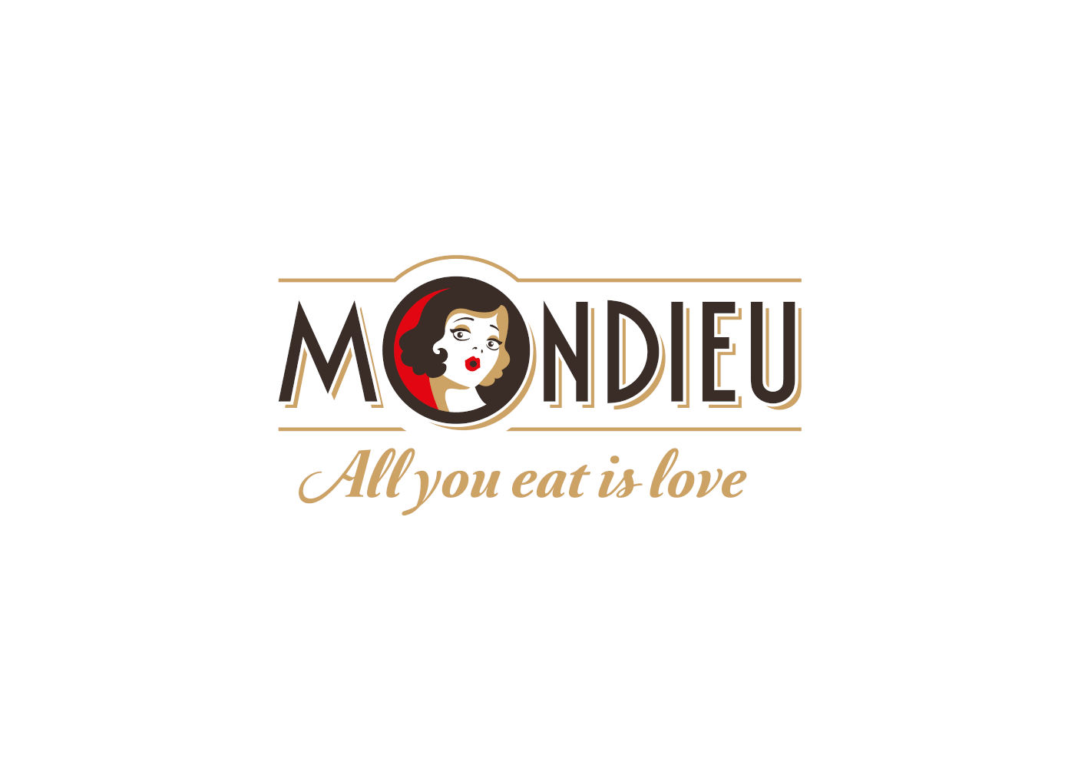

27.5.2024

TZ – Životní styl, spousta úspěchů a práce snů? To je Mondieu!

Slovenská síť kaváren Mondieu nedávno oslavila už desáté narozeniny! Pokud by někdo očekával, že po dekádě existence nastane čas na zasloužený odpočinek, zmýlil se. Opak je totiž pravdou.

Mondieu expanduje ve velkém
Značka Mondieu touží přenést svůj koncept kaváren s nezapomenutelnou atmosférou domova, nejlepšími snídaněmi, výběrovou kávou a lahodnou čokoládou do celého věta! Tento rok se otevřel již osmý provoz na Slovensku, brzy se otvírá třetí v Praze, čtvrtý v Dubaji a první dokonce i v americkém Los Angeles! V plánu jsou i spolupráce v dalších evropských metropolích, ale i např. i celodenní restaurace na pláži. Mondieu se zkrátka snaží neustále přicházet s něčím novým.

Skvělá příležitost pro šikovné Čechy a Slováky
V Mondieu si váží lidského potenciálu a umí ho náležitě ocenit. A chtějí dát příležitost šikovným Čechům a Slovákům, se kterými mají jen tu nejlepší zkušenost. Vše zde stojí na nadšení k práci a rodinné atmosféře, kde si všichni pomáhají a podporují se. Mondieu nabízí práci snů, v které lze cestovat, poznávat svět, multikulturní prostředí a využívat jazyky. Aktuálně jim chybí třeba ředitel pro Evropu – člověk, který by perfektně znal gastro scénu a orientoval se v projektovém managementu jako ryba ve vodě. Nebo šéfbarista pro Evropu – dreamjob, kde byste spolupracovali na vývoji nových drinků. Ale i globální HR nebo brand ambasador, který chápe, jak fungují značky v kulturním kontextu.

A to stále není vše. Jaké jsou další úspěchy Mondieu v poslední době?
Plastové věrnostní kartičky nahradili mezinárodní aplikací Mondieu. V Dubaji se podařilo pořídit vlastní pekárnu a nové kavárny se tvoří v součinnosti s nejlepšími světovými architekty. V Mondieu totiž dbají na to, aby design kaváren byl vždy stejný, byť s respektem k odlišnostem dané kultury. Každé menu v kterékoli zemi také stojí na kvalitní kávě, čokoládě a typických pochoutkách, jako je acai bowl nebo cheesecake.

Mondieu je místo, kde čas prostě plyne jinak. Užijte si i vy příjemné chvíle se skvělou kávou nebo čokoládou, zdravými jídly a lahodnými dezerty. Více informací se dozvíte na stránkách www.mondieu.cz a na Instagramu Mondieu. Ohledně pracovních možností pak na e-mailu kariera@mondieu.sk.
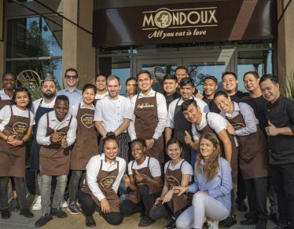
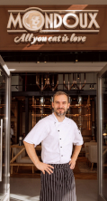
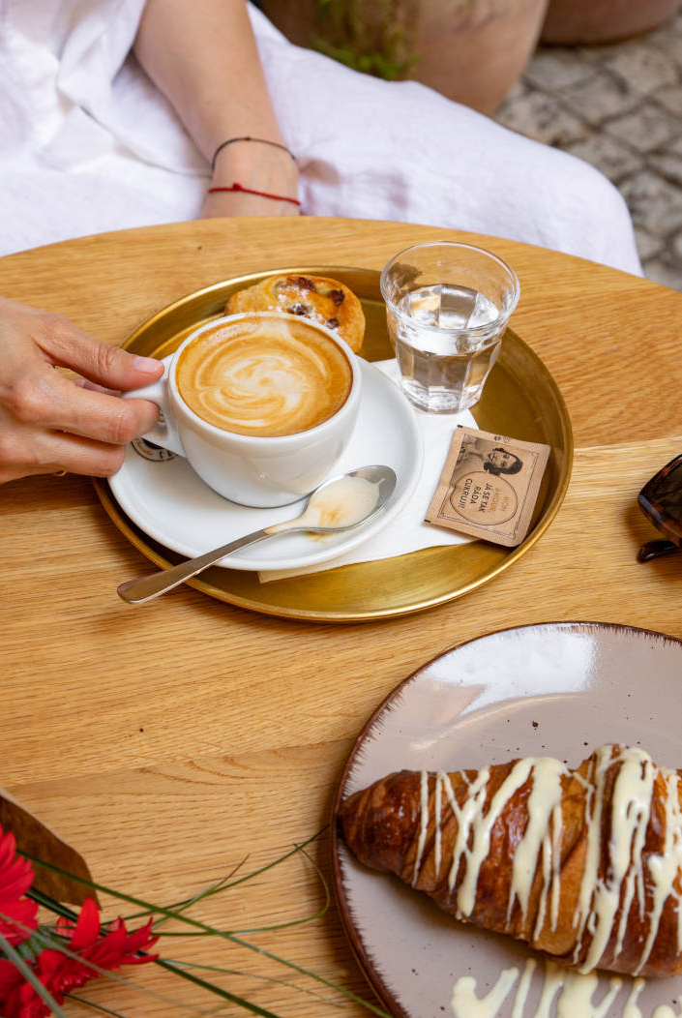
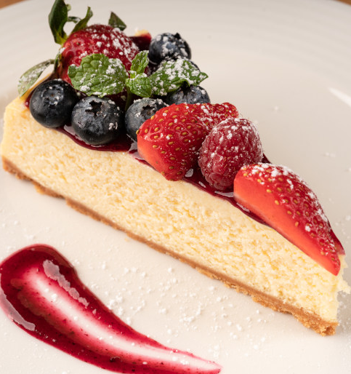

Kontakty: Mediální servis:
Mondieu cammino…
https://mondieu.cz Eva Bednářová
https://www.instagram.com/mondieupraha bednarova@cammino.cz
https://www.facebook.com/MondieuPraha www.cammino.cz
kariera@mondieu.sk

